UNIVERSIDADE DE SÃO PAULO

INSTITUTO DE RELAÇÕES INTERNACIONAIS

Nome completo do autor

**Título e subtítulo (se houver) em negrito**

São Paulo

Ano

NOME COMPLETO DO AUTOR

**Título e subtítulo (se houver) em negrito**

Projeto de pesquisa apresentado ao Curso de Relações Internacionais do Instituto de Relações Internacionais da Universidade de São Paulo.

Orientador(a): Prof. Dr. Nome

Coorientador(a): (se houver) Profª. Drª. Nome

São Paulo

Ano

**NOTA:** Se exigido pela instituição, apresentar os dados curriculares do autor nesta folha.

**IMPORTANTE:** As partes de um projeto de pesquisa incluem LISTA DE ILUSTRAÇÕES, LISTA DE TABELAS e LISTA DE ABREVIATURAS E SIGLAS, mas não é comum utilizar essas listas em um projeto, por esta razão, eu indico não incluir as listas (a não ser que seja realmente necessário para uma melhor apresentação do projeto) e ir direto para o Sumário.

*\*Template elaborado por Giseli Adornato de Aguiar.*

**LISTA DE ILUSTRAÇÕES** (centralizado – elemento opcional)

Figura 1 - Título da figura 12

Figura 2 - Título da figura ....................................................................................................... 19

Figura 3 - Título da figura ....................................................................................................... 19

Figura 4 - Título da figura ....................................................................................................... 19

Figura 5 - Título da figura ....................................................................................................... 19

Figura 6 - Título da figura ....................................................................................................... 19

Figura 7 - Título da figura ....................................................................................................... 19

Figura 8 - Título da figura ....................................................................................................... 19

Figura 9 - Título da figura ....................................................................................................... 19

**LISTA DE TABELAS** (centralizado – elemento opcional)

Tabela 1 - Título da tabela 17

Tabela 2 - Título da tabela 18

Tabela 3 - Título da tabela 18

Tabela 4 - Título da tabela 21

Tabela 5 - Título da tabela 27

Tabela 6 - Título da tabela 28

Tabela 7 - Título da tabela 30

Tabela 8 - Título da tabela 30

Tabela 9 - Título da tabela 30

Tabela 10 - Título da tabela 39

Tabela 11 - Título da tabela 43

**LISTA DE ABREVIATURAS E SIGLAS** (centralizado – elemento opcional)

|  |  |
| --- | --- |
| ABNT | Associação Brasileira de Normas Técnicas |
| ALA | American Library Association |
| BU | Biblioteca universitária |
| CAPES | Coordenação de Aperfeiçoamento de Pessoal de Nível Superior |
| IBGE | Instituto Brasileiro de Geografia e Estatística |
| IRI | Instituto de Relações Internacionais |
| UNESP | Universidade Estadual Paulista |
| UNICAMP | Universidade Estadual de Campinas |
| USP | Universidade de São Paulo |
|  |  |
|  |  |
|  |  |
|  |  |
|  |  |
|  |  |
|  |  |

SUMÁRIO

(centralizado - obrigatório - elemento obrigatório)

|  |  |  |
| --- | --- | --- |
| **1** | **INTRODUÇÃO** ................................................................................................... | 8 |
| 1.1 | JUSTIFICATIVA.................................................................................................... | 8 |
| 1.2 | OBJETIVOS........................................................................................................... | 8 |
| **1.2.1** | **Objetivo geral** ....................................................................................................... | 8 |
| **1.2.2** | **Objetivos específicos** ............................................................................................ | 8 |
| **2** | **REFERENCIAL TEÓRICO** ............................................................................... | 9 |
| **3** | **METODOLOGIA** ................................................................................................ | 12 |
| **4** | **CRONOGRAMA** ................................................................................................. | 12 |
|  | **REFERÊNCIAS** .................................................................................................. | 14 |
|  | **APÊNDICE A - ROTEIRO DE ENTREVISTA** ................................................ | 16 |
|  | **APÊNDICE B – QUESTIONÁRIO** .................................................................... | 17 |
|  | **ANEXO A - *RANKING* DA TIMES HIGHER EDUCATION**  **2011-2012** .............................................................................................................. | 18 |
|  |  |  |
|  |  |  |
|  |  |  |
|  |  |  |
|  |  |  |
|  |  |  |
|  |  |  |
|  |  |  |
|  |  |  |
|  |  |  |
|  |  |  |
|  |  |  |
|  |  |  |
|  |  |  |
|  |  |  |
|  |  |  |
|  |  |  |

**ELEMENTOS TEXTUAIS (ESTA PARTE NÃO ENTRA NO PROJETO, É SOMENTE A EXPLICAÇÃO DOS TÓPICOS E DO FORMATO DO PROJETO)**

O texto deve ser constituído de uma parte introdutória, na qual devem ser expostos o tema do projeto, o problema a ser abordado, a(s) hipóteses, quando couber(em), bem como o(s) objetivo(s) a ser(em) atingido(s) e a(s) justificativa(s). É necessário que seja indicados o referencial teórico que o embasa, a metodologia a ser utilizada, assim como os recursos e o cronograma necessários à sua consecução.

**REGRAS GERAIS**

**Os textos devem ser digitados em cor preta, podendo utilizar outras cores somente para as ilustrações.**

**Os elementos pré-textuais devem iniciar no anverso (frente) da folha. Recomenda-se que os elementos textuais e pós-textuais sejam digitados no anverso e verso das folhas.**

**As margens devem ser: para o anverso, esquerda e superior de 3 cm e direita e inferior de 2 cm; para o verso direita e superior de 3 cm e esquerda e inferior de 2 cm (quando o projeto for impresso).**

**Recomenda-se, quando digitado, fonte tamanho 12 para todo o trabalho, excetuando-se as citações de mais de três linhas, notas de rodapé, paginação, legendas e fontes das ilustrações e das tabelas, que devem ser em tamanho menor e uniforme (letra tamanho 10 ou 11).**

**Todo texto deve ser digitado com espaçamento 1,5 entre as linhas, excetuando-se as citações de mais de três linhas, notas de rodapé, referências, título, legendas das ilustrações e das tabelas, tipo de projeto de pesquisa e nome da entidade (informações da página de rosto), que devem ser digitados em espaço simples. As referências, ao final do trabalho, devem ser separadas entre si por um espaço simples em branco.**

**1** **INTRODUÇÃO** (título alinhado à esquerda - UTILIZE MAIÚSCULO E NEGRITO)

O título da introdução deve começar em uma página nova, não deve ficar na mesma página do Sumário.

Este modelo de projeto é baseado na norma ABNT NBR 15287 - Informação e documentação — Projeto de pesquisa — Apresentação.

A quantidade de seções e subseções a serem utilizadas dar-se-á de acordo com o conteúdo do projeto e deve se limitar até a seção quinária. O texto deverá apresentar uma estrutura hierárquica com numeração progressiva das seções (1, 1.1, 1.1.1, 2, 2.1, etc.) e diferentes grafias para cada hierarquia (maiúscula, negrito, itálico e outros). O mesmo destaque utilizado no texto (maiúscula, negrito, itálico e outros) deverá ser repetido no Sumário.

A justificativa, o problema e os objetivos do trabalho podem ser apresentados em texto corrido na introdução ou divididos em subseções, a critério do autor, conforme a seguir.

1.1 JUSTIFICATIVA (título alinhado à esquerda - UTILIZE MAIÚSCULO)

Descreva o texto texto texto texto texto texto texto texto texto texto texto texto texto texto texto texto texto texto texto texto texto texto texto texto texto texto texto texto texto.

## 1.2 OBJETIVOS (título alinhado à esquerda - utilize MAIÚSCULO)

Descreva o texto texto texto texto texto texto texto texto texto texto texto texto texto c texto texto texto texto.

**1.2.1 Objetivo geral** (título alinhado à esquerda - utilize minúsculo e negrito)

Descreva o texto texto texto texto texto texto texto texto texto texto texto texto texto texto texto texto texto texto texto texto texto texto texto texto texto texto texto texto texto texto texto texto texto.

##### **1.2.2 Objetivos específicos** (título alinhado à esquerda - utilize minúsculo e negrito)

Quando for necessário utilizar o formato de tópicos no texto, como por exemplo nos objetivos específicos, o autor deve utilizar alíneas:

1. descreva o primeiro objetivo específico texto texto texto texto texto texto texto texto texto texto texto texto texto texto texto;
2. descreva o segundo objetivo específico texto texto texto texto texto texto texto texto texto texto texto texto;
3. descreva o terceiro objetivo específico texto texto texto texto texto texto texto texto texto texto texto texto texto texto.

## 

## **2 REFERENCIAL TEÓRICO** (título alinhado à esquerda - utilize MAIÚSCULO E NEGRITO)

Não é obrigatório constar a palavra “Referencial teórico” no título da seção, manter esse termo ou alterá-lo fica a critério do autor do trabalho.

As ilustrações compreendem figuras, desenhos, esquemas, fluxogramas, fotografias, gráficos, mapas, organogramas, plantas, quadros, retratos e outros.

Conforme indica a Figura 6 descreva o texto texto texto texto texto texto texto texto texto texto texto texto texto texto texto texto texto texto texto texto texto texto texto texto.

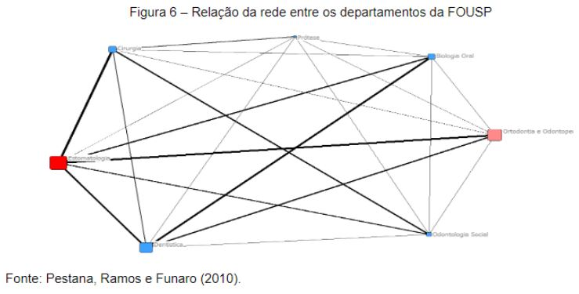

Descreva o texto texto texto texto texto texto texto texto texto texto texto texto texto texto texto texto texto texto texto.

Descreva o texto texto texto texto texto texto texto texto texto texto texto texto texto texto texto texto texto texto texto texto texto (Figura 7).

Figura 7 – Título da figura



Fonte: Próprio autor (ano).

Descreva o texto texto texto texto texto texto texto texto texto texto texto texto.

Para citação direta com até 3 linhas deve-se utilizar as aspas duplas e indicar a página, se houver “citação citação citação citação citação citação [...] (utiliza-se colchete com 3 pontos para supressões de texto na citação direta) citação citação citação citação.” (Autor, ano, p. xx[página se houver]).

Para citação direta com até 3 linhas, segundo Autor (ano, p. xx[página se houver]) “citação citação citação citação citação citação citação citação citação citação” texto texto texto texto texto texto texto texto texto texto.

Descreva o texto texto texto texto texto texto texto texto texto texto texto texto texto texto texto texto texto texto texto texto texto texto texto texto texto texto texto.

Para citação direta com mais de três linhas deve-se utilizar letra tamanho menor (10 ou 11), espaço simples, sem aspas duplas e recuo de 4 cm da margem esquerda citação citação citação citação citação citação citação citação citação citação citação citação citação citação citação citação citação citação citação citação citação citação citação citação citação citação citação citação citação citação citação citação citação citação citação citação citação citação citação citação citação. (Autor, ano, p. xx [página se houver]).

Descreva o texto texto texto texto texto texto texto texto texto texto texto texto texto texto texto texto texto texto texto texto texto texto texto texto texto texto texto texto texto.

Para citação indireta, descreva a ideia central do texto sem utilizar aspas, não precisa indicar a(s) página(s) citação citação citação citação citação citação (Autor, ano).

Para citação indireta, descreva a ideia central sem utilizar aspas, não precisa indicar a(s) página(s), de acordo com Autor (ano) citação citação citação citação citação citação.

A informação central de uma tabela é o dado numérico. A tabela é dividida pelo mínimo possível de linhas na horizontal e as bordas laterais não podem ser fechadas.

Descreva o texto texto texto texto texto texto texto texto texto texto texto texto texto texto texto texto texto texto texto texto texto (Tabela 1) texto texto texto texto.

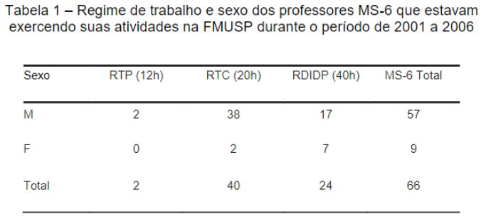



Conforme indica a Tabela 2, descreva o texto texto texto texto texto texto texto texto texto texto texto texto texto texto texto texto texto texto texto texto texto.

Tabela 2 - Título da tabela

|  |  |  |  |  |
| --- | --- | --- | --- | --- |
| XXXXXX | XXXXX | XXXXX | XXXXX | XXX |
| YYYYYY | 22222222 | 77777777 | 88888888 | 5555 |
| YYYY | 33333333 | - | 55555555 | 6666 |
| YYYYY | 44444444 | 99999999 | 111111111 | 3333 |

Fonte: Próprio autor (ano) adaptado de Autor (ano, página [se houver]).

Descreva o texto texto texto texto texto texto texto texto texto texto texto texto texto texto texto texto texto texto texto texto texto texto texto texto texto (Tabela 2).

Para facilitar a leitura, recomenda-se que as equações e fórmulas sejam destacadas no texto e, se necessário, numeradas com algarismos arábicos entre parênteses, alinhados à direita.

X2 + Y2 = Z2 (1)

(X2 + Y2) = n (2)

A informação central de um quadro é o texto.

Descreva o texto texto texto texto texto texto texto texto texto texto texto texto texto texto texto texto texto texto texto texto texto texto texto texto texto texto texto texto texto texto texto texto texto texto texto texto texto texto texto texto (Quadro 1).

Quadro 1 - Modelos de citações e referências bibliográficas de acordo com a ABNT

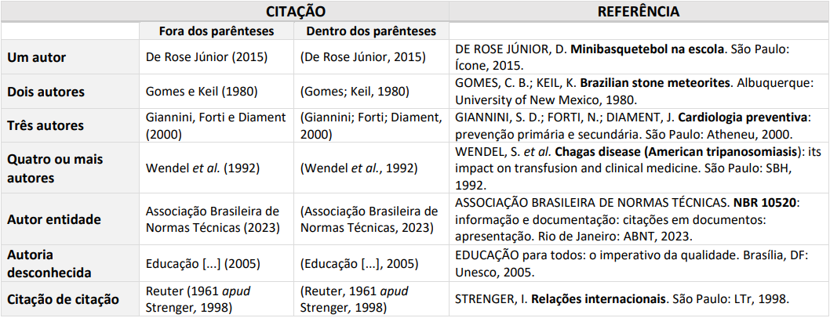

Fonte: Próprio autor (2025) adaptado de Universidade de São Paulo (2024).

Descreva o texto texto texto texto texto texto texto texto texto texto texto texto texto texto texto texto texto texto texto texto texto texto texto texto texto texto texto texto texto texto texto texto texto texto texto texto texto texto texto texto texto.

3 METODOLOGIA (título alinhado à esquerda -UTILIZE MAIÚSCULO E NEGRITO)

No projeto é necessário indicar a metodologia que se pretende utilizar para o desenvolvimento da pesquisa (para responder ao problema levantado e alcançar os objetivos indicados).

Descreva o texto texto texto texto texto texto texto texto texto texto texto texto texto texto texto texto texto texto texto texto texto texto.

4 CRONOGRAMA (título alinhado à esquerda -UTILIZE MAIÚSCULO E NEGRITO)

### O projeto de pesquisa apresenta o tópico Cronograma que não existe no Trabalho de Conclusão de Curso. No Cronograma deve-se indicar:

### a) as tarefas que você precisa cumprir;

b) o intervalo de tempo que você deve fazer cada tarefa;

c) o prazo final para realizar cada tarefa específica.

Normalmente, utiliza-se uma tabela para indicar o cronograma.

|  |  |  |  |  |  |  |  |  |  |  |  |  |
| --- | --- | --- | --- | --- | --- | --- | --- | --- | --- | --- | --- | --- |
| **MÊS/ETAPAS** | **Mês/ano** | **Mês** | **Mês** | **Mês** | **Mês** | **Mês** | **Mês** | **Mês** | **Mês** | **Mês** | **Mês** | **Mês** |
| **Escolha do tema** | X |  |  |  |  |  |  |  |  |  |  |  |
| **Levantamento bibliográfico** |  | X | X | X |  |  |  |  |  |  |  |  |
| **Coleta de dados** |  |  | X | X | X | X |  |  |  |  |  |  |
| **Análise dos dados** |  |  |  |  | X | X | X |  |  |  |  |  |
| **Organização do roteiro/partes** |  |  |  |  |  |  | X |  |  |  |  |  |
| **Redação do trabalho** |  |  |  |  |  |  | X | X | X | X | X |  |
| **Revisão e redação final** |  |  |  |  |  |  |  |  |  |  | X | X |
| **Entrega do TCC** |  |  |  |  |  |  |  |  |  |  |  | X |

### REFERÊNCIAS

### (título centralizado - obrigatório)

As Referências devem começar em uma página nova.

Deve constar todas as obras citadas na elaboração do trabalho ordenadas alfabeticamente em uma única lista, alinhada à margem esquerda da folha, digitada em espaço simples e separadas entre si por uma linha em branco de espaço simples.

As citações mencionadas no texto devem, obrigatoriamente, seguir a mesma forma de entrada utilizada nas referências ao final do trabalho (com exceção da utilização do formato de caixa alta para o sobrenome do autor nas citações).

Modelos de referências (as informações assinaladas em amarelo são explicações, não fazem parte das referências):

ASSOCIAÇÃO BRASILEIRA DE NORMAS TÉCNICAS. **NBR 15287**: informação e documentação: projeto de pesquisa: apresentação. Rio de Janeiro: ABNT, 2025. 13 p. (norma da ABNT utilizada para criar este *template*)

CARNEIRO, L. P.; BECHARA, F. R. O sistema de justiça criminal brasileiro. *In*: BECHARA, F. B.; CARNEIRO, L. P.; DIOGO, G. S. (coord.). **Atlas do sistema de justiça criminal do Mercosul**. São Paulo: Almedina, 2022. p. 33-50. (capítulo de livro)

CASTRO, M. C. *et al.* **Cooperação técnica na implementação do Programa Integrado de Desenvolvimento – Polonordeste**. Brasília, DF: PNUD: FAO, 1990. 47 p. Relatório da Missão de Avaliação do Projeto BRA/87/037. (relatório)

CELLI JÚNIOR, U. **OMC**: jurisprudência e requisitos de conteúdo local como política industrial. Curitiba: Juruá, 2017. (livro no todo, ex. de indicação de sobrenome que acompanha Junior, Filho, Neto etc.)

CERVO, A. L. **Inserção internacional**: formação dos conceitos brasileiros. São Paulo: Saraiva, 2008. (livro no todo com o mesmo autor, ordem alfabética pelo título)

CERVO, A. L. **Relações internacionais da América Latina**: velhos e novos paradigmas. Brasília: IBRI, FUNAG, 2001. (livro no todo com o mesmo autor, ordem alfabética pelo título)

DALLARI, D. de A. **Elementos de teoria geral do Estado**. 33. ed. São Paulo: Saraiva, 2016. (livro no todo com o mesmo sobrenome, mas 1º prenome diferente)

DALLARI, P. B. de A. (coord.). **Relações internacionais**: múltiplas dimensões. São Paulo: Aduaneiras, 2004. (livro no todo com o mesmo sobrenome, mas 1º prenome diferente)

FELDMANN, A. E.; MERKE, F.; STUENKEL, O. Argentina, Brazil and Chile and democracy defence in Latin America: principled calculation. **International Affairs**, Oxford, v. 95, n. 2, p. 447-467, Mar. 2019. (artigo de periódico em papel)

GRIFFITHS, M. **50 grandes estrategistas das relações internacionais**. 2. ed. São Paulo: Contexto, 2005. (livro no todo com a indicação de edição, coloca-se a edição a partir da 2. ed.)

GRYNBAUM, M. M. How to cover 2020: assume nothing and beware of Twitter. **The New York Times**, New York, 16 Apr. 2019. Disponível em: <https://www.nytimes.com/2019/04/16/business/media/2020-campaign-journalism-advice.html>. Acesso em: 17 abr. 2019. (artigo de jornal)

GUIMARÃES, F. de S. *et al.* Conspiracy theories and foreign policy narratives: globalism in Jair Bolsonaro’s foreign policy. **Latin American Perspectives**, Newbury Park, v. 50, n. 1, 2023. DOI: [10.1177/0094582X221147504](https://doi.org/10.1177/0094582X221147504). Disponível em: <https://journals.sagepub.com/doi/10.1177/0094582X221147504>. Acesso em: 9 fev. 2023. (artigo de periódico com mais de 3 autores)

OLIVEIRA, G.; FERREIRA, A. V. **Nem negacionismo nem apocalipse**: economia do meio ambiente: uma perspectiva brasileira. São Paulo: BEI, 2021. (livro no todo)

PAULA, J. R. de. **Next generation EU**: entre o aperfeiçoamento do multilateralismo regional e a reinvenção da União Europeia.2022. 97 p. Trabalho de Conclusão do Curso (Bacharelado em Relações Internacionais) – Instituto de Relações Internacionais, Universidade de São Paulo, São Paulo, 2022. Disponível em: <https://bdta.abcd.usp.br/item/003125499>. Acesso em: 26 abr. 2023. (TCC)

RAMOS, A. de C. *et al.* (org.). **25 anos da lei brasileira de refúgio**: perspectivas e desafios. Brasília: ACNUR, 2022. *E-book.* Disponível em: <https://www.acnur.org/portugues/wp-content/uploads/2022/12/25-anos-da-Lei-de-Refu%CC%81gio.pdf>. Acesso em: 2 maio 2023. (e-book)

REYNOLDS, K. **American heritage abroad**: the connection between military cemeteries and soft power. 2021. Thesis (Doctor of Philosophy) – College of Arts and Law, Ironbridge International Institute for Cultural Heritage, University of Birmingham, Birmingham, 2021. Disponível em: <https://etheses.bham.ac.uk//id/eprint/13246/7/Reynolds2023PhD.pdf>. Acesso em: 17 ago. 2023. (tese em inglês)

UNIVERSIDADE DE SÃO PAULO. Agência de Bibliotecas e Coleções Digitais. **Diretrizes para apresentação de dissertações e teses da USP**: parte I (ABNT). 5. ed. São Paulo: ABCD/USP, 2024. DOI: 10.11606/9786598386221. Disponível em: <https://www.livrosabertos.abcd.usp.br/portaldelivrosUSP/catalog/book/1353>. Acesso em: 28 mar. 2025. (manual oficial de normalização da USP, o seu conteúdo foi utilizado para criar este *template*)

UNIVERSIDADE DE SÃO PAULO. Instituto de Relações internacionais. **International impact of the war in Ukraine**. São Paulo, 28 mar. 2023. Instagram: iri.usp. Disponível em: <https://www.instagram.com/iri.usp/>. Acesso em: 25 abr. 2023. (rede social)

WORLD HEALTH ORGANIZATION. Study Group on Integration on Health Care Delivery. **Report**. Geneva: WHO, 1996. (WHO technical report series, 861). (relatório com série)

### APÊNDICE A – ROTEIRO DE ENTREVISTA (opcional)

(título centralizado)

Cada Apêndice deve começar em uma página nova.

O Apêndice serve como complemento ao trabalho trazendo informações elaboradas pelo próprio autor, como, por exemplo, o roteiro de entrevista. Deve ser identificado por letras maiúsculas sequenciais, travessão e seguidos dos respectivos títulos.

### APÊNDICE B – QUESTIONÁRIO (opcional)

(título centralizado)

Cada Apêndice deve começar em uma página nova.

O Apêndice serve como complemento ao trabalho trazendo informações elaboradas pelo próprio autor, como, por exemplo, o roteiro de entrevista. Deve ser identificado por letras maiúsculas sequenciais, travessão e seguidos dos respectivos títulos.

### ANEXO A – *RANKING* DA TIMES HIGHER EDUCATION 2011-2012 (opcional)

(título centralizado)

Cada Anexo deve começar em uma página nova.

O Anexo é um elemento opcional em que o autor apresenta os documentos não elaborados por ele, mas que trazem informações complementares ao trabalho. Deve ser identificado por letras maiúsculas sequenciais, travessão e seguidos dos respectivos títulos.